Pickles Framework 1.x ワークショップ
2012-10-21

目次
セットアップ手順 4
実行環境構築 4
Pickles Frameworkのセットアップ手順 4
パーミッション設定 5
表示を確認する 5
練習課題用レイアウト 6
ディレクトリ構成を確認 7
インストールディレクトリ(htdocs)以下の構成 7
コンフィグファイルを編集する 8
サイトマップを編集する 10
サイトマップの例 10
パンくずの整理 11
サイトマップCSVの設置場所 12
サイトマップCSVの定義 13
画面で表示を確認する 15
コンテンツを制作する 16
コンテンツがないページの表示 16
コンテンツファイルを作成する 17
コンテンツにHTMLタグを書きこむ 18
コンテンツに画像を貼る 19
コンテンツに外部CSSファイルを適用する 20
headセクションにソースを送る 21
パブリッシュする 22
パブリッシュ実行手順 22
テーマを編集する 24
テーマの格納ディレクトリ 24
レイアウトって何？ 24
テーマテンプレート編集で使う主な機能 25
ページ情報の出力 26
コンテンツのソースを出力する 27
リンクを生成する 28
サイトマップから、親ページのページIDを取得する 29
サイトマップから、兄弟ページの一覧を取得する 29
サイトマップから、子ページの一覧を取得する 29
インクルードファイル(SSI)を埋め込む 31

セットアップ手順

実行環境構築
Pickles Frameworkは、次の環境で動作します。
- Apache+PHP5が動作する環境
- mod_rewriteが有効で、.htaccessによる設定の上書きができるようApacheが設定されていること。
- PHP5でmbstringが利用できること。

Pickles Frameworkのセットアップ手順
- 最新のソース一式をダウンロードする。
https://github.com/tomk79/PxFW-1.x にある次のアイコンをクリック

- ダウンロードしたZIPファイルを解凍する。
- htdocsに格納されたファイル一式を、お使いのウェブサーバーのドキュメントルート配下の任意のディレクトリにアップロードする。
- ウェブブラウザからアクセスする。

- MacOSでは、.htaccessがファインダーから確認できないので、ドラッグアンドドロップだけではアップロードできません。コマンドラインツールを使用するなどして、 .htaccessの設定ごとアップロードするようにしてください。

パーミッション設定
次のディレクトリとそれ以下の全てのファイルに、Apacheが書き込みできるパーミッションを設定する。

- ./_PX/_sys
- ./_caches

表示を確認する
ブラウザでアクセスして、次のような画面が表示されたら成功です。

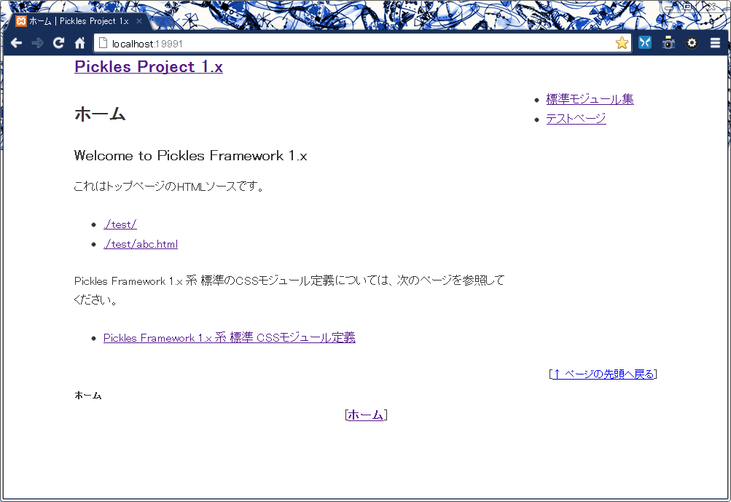

練習課題用レイアウト

ディレクトリ構成を確認
Pickles Framework のファイルとディレクトリの構成について記載します。@マークで始まる項目はディレクトリであることを示します。
このワークショップで特に使用する項目は赤文字で示しています。

インストールディレクトリ(htdocs)以下の構成
- @_PX (Pickles Frameworkディレクトリ)
- @_FW (フレームワーク関連ライブラリ)
- @_sys (システムが書き込む領域)
- @publish(パブリッシュ先のディレクトリ)
- @configs (設定ファイル格納ディレクトリ)
- mainconf.ini (PxFWのメインコンフィグ)
- sitemap_definition.csv (サイトマップ定義設定)
- @sitemaps (サイトマップCSV格納ディレクトリ)
- @datas (データ格納ディレクトリ)
- @libs (ライブラリ格納ディレクトリ)
- @themes (テーマコレクション格納ディレクトリ)
- @_caches (公開キャッシュディレクトリ)
- @_contents (コンテンツに由来するキャッシュ)
- @_themes (テーマに由来するキャッシュ)
- @common
- .htaccess (mod_rewrite設定、など)
- _px_execute.php (Pickles Frameworkの実行ファイル)
- index.html (トップページのコンテンツ)

コンフィグファイルを編集する
コンフィグファイルは、次のパスに格納されています。

- ./_PX/configs/mainconf.ini

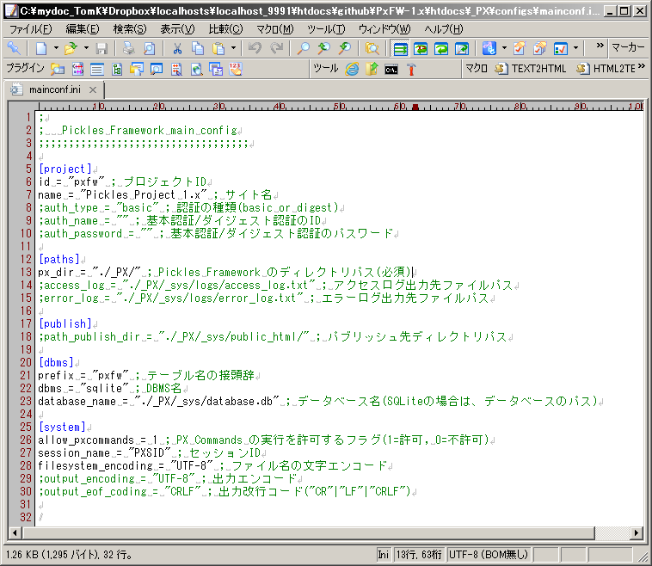

このファイルをテキストエディタで開き、次の項目を修正してください。

- [project]>name
サイト名を書き換えます。
ここでは、「PONY」としてください。

今回のワークショップでは、変更点はこれだけです。

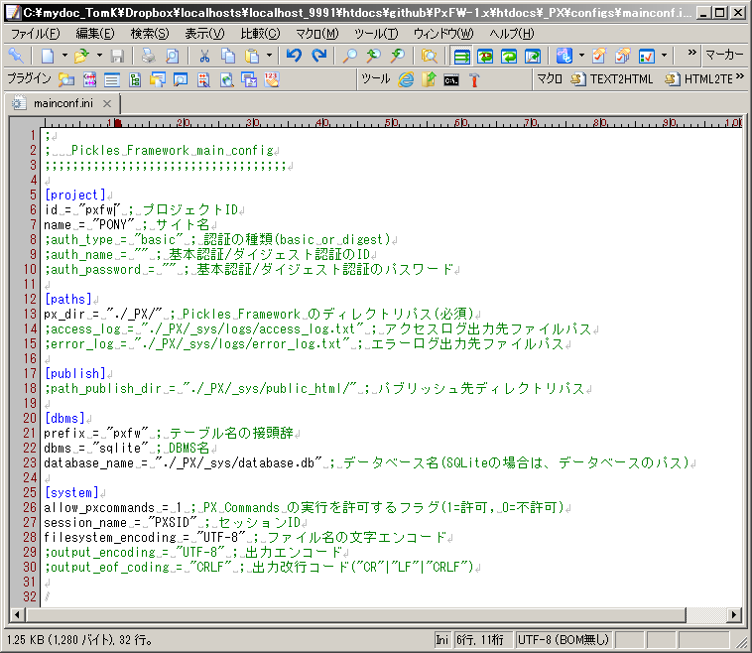

サイトマップを編集する

サイトマップの例
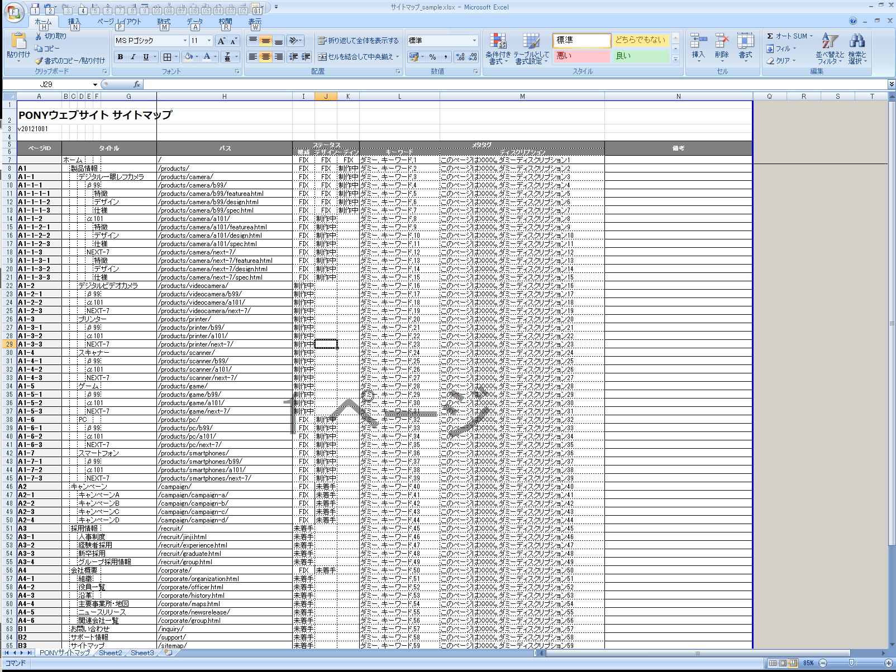
サイトマップ作成時の注意点：
- ホーム(トップページ)のページIDは空白としてください。

パンくずの整理
パンくず欄は、親ページまでの階層を、”＞” 区切りで指定します。
パンくず欄に記載のないページは、ホームの直下とみなされます。

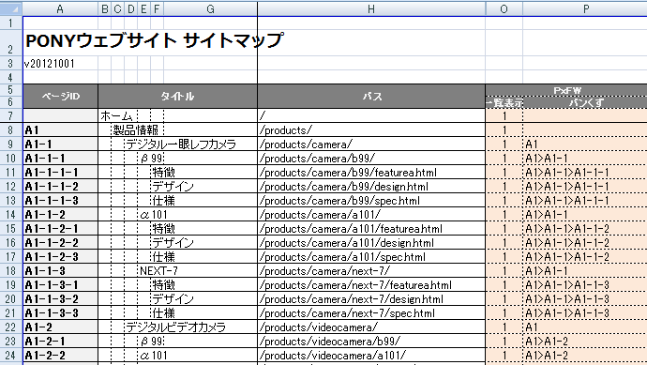

サイトマップCSVの設置場所
作成したサイトマップを、サイトマップCSVに反映します。
サイトマップCSVは下記の階層に設置されています。

- ./_PX/sitemaps/sitemap.csv

注意点：
- このCSVは、OpenOffice.orgのCalcを使用して、文字セット UTF-8 で保存してください。PHP5では、エクセルで加工したCSVを読み込むことができません。

サイトマップCSVの定義

この定義に合わせて、サイトマップからCSVにデータをコピーしていきます。

コピーしていくと、このようなCSVファイルになります。
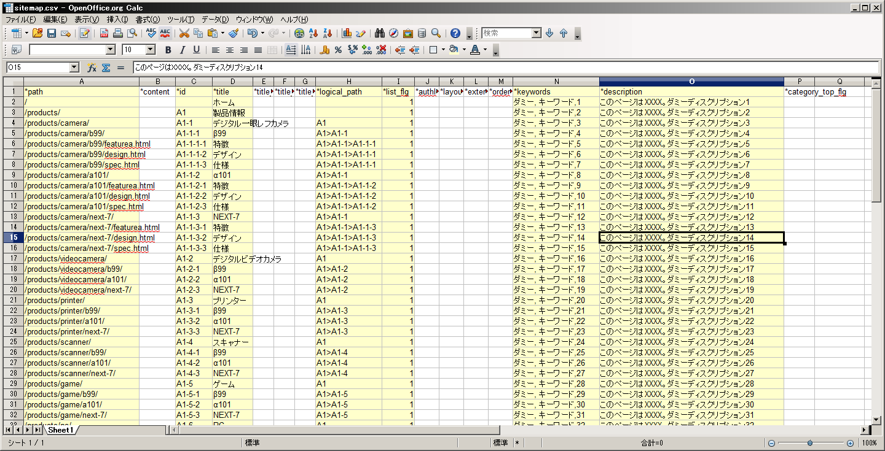
コピーする項目(黄色で着色した列)は次の通りです。
- path(A列) パス
- id(C列) ページID
- title(D列) ページタイトル
- logical_path(H列) パンくず
- list_flg(I列) 一覧表示フラグ
- keywords(N列) メタタグ・キーワード
- description(O列) メタタグ・ディスクリプション

画面で表示を確認する
この段階で、ブラウザでPxFWにアクセスすると、次のような表示になっているはずです。
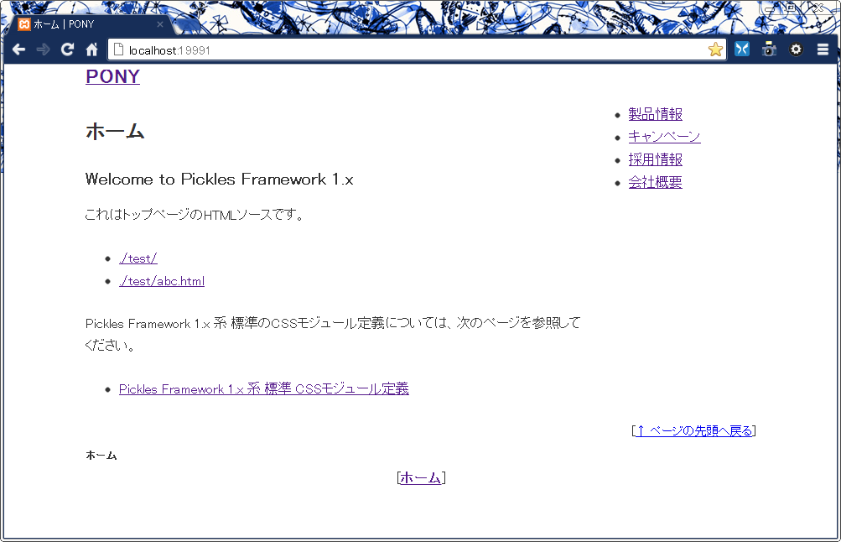
タイトル、ページ名、ローカルナビ、パンくず が、それぞれサイトマップCSVから自動的に生成されます。

コンテンツを制作する
例として、製品情報ページ( /products/ ) にコンテンツを実装してみます。

コンテンツがないページの表示
コンテンツが作成される前の画面は、次のように、「Content file is not found.」というメッセージが表示された状態。この反応は、コンテンツファイルが物理的に存在しない場合に起こります。

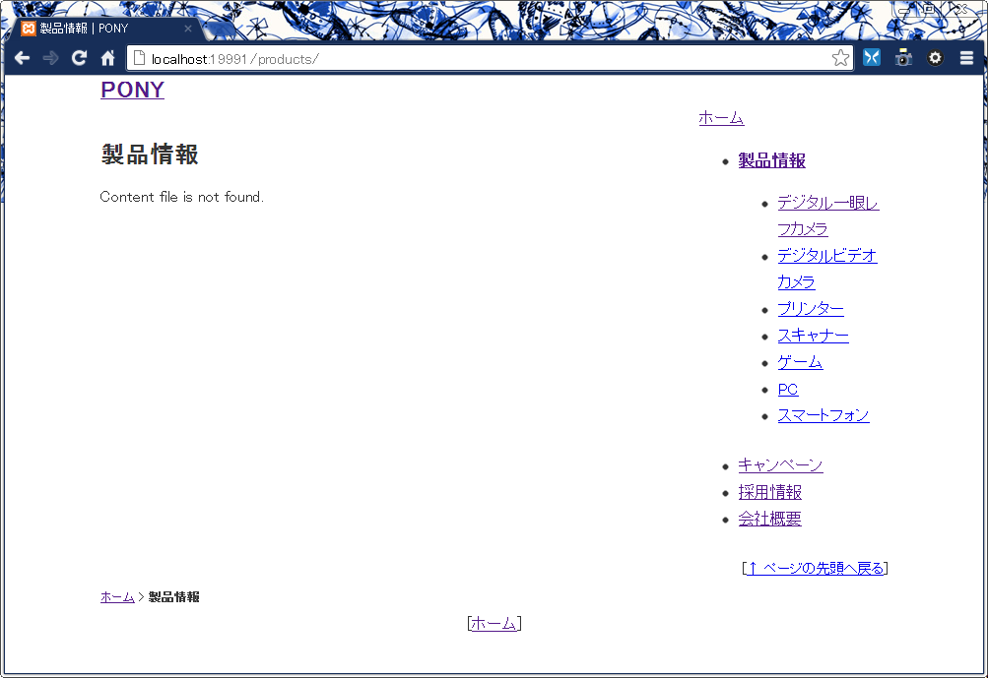

コンテンツファイルを作成する
コンテンツファイルを作成してみます。
製品情報ページは、/products/ ですから、/products/index.html というファイルを作成してください。

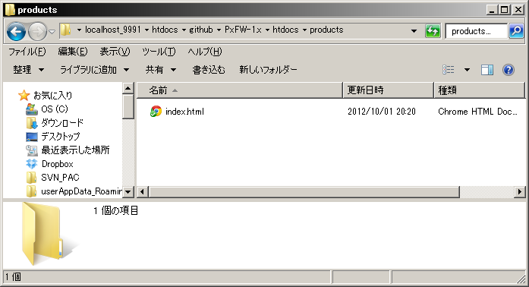

コンテンツにHTMLタグを書きこむ
コンテンツには、コンテンツエリアのみのHTMLを書きます。
ただし、文字セットをUTF-8(BOMなし)で作成するようにしてください。

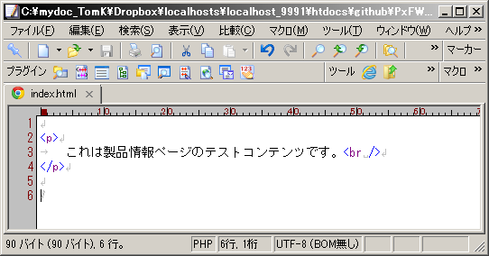
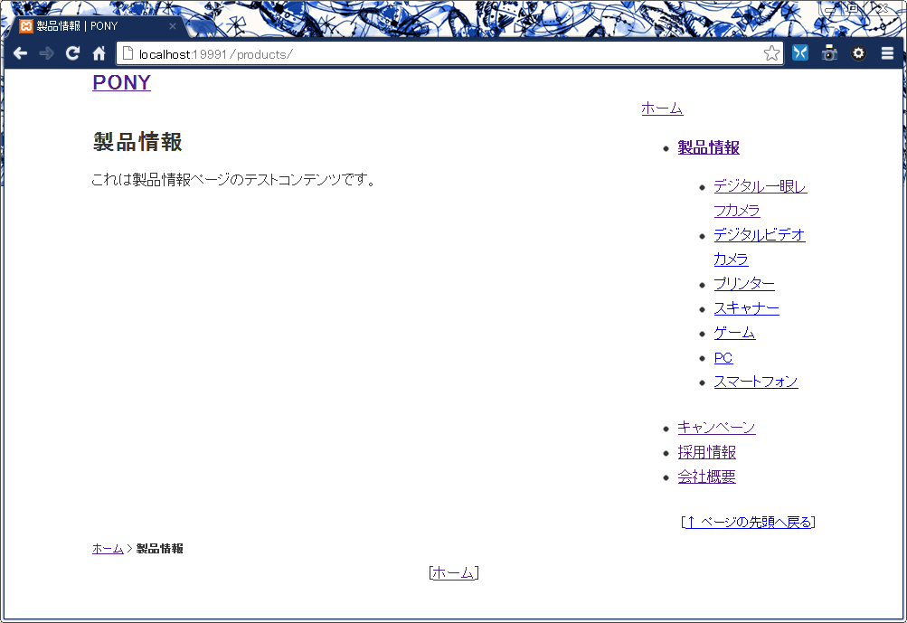
表示は次のようになります。

コンテンツに画像を貼る
画像ファイルをコンテンツに貼りつけるのは、普通のHTMLと同じルールで貼り付けます。
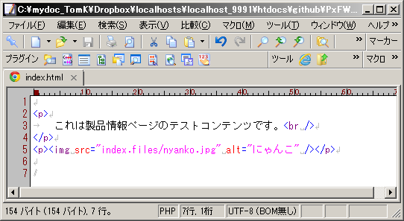
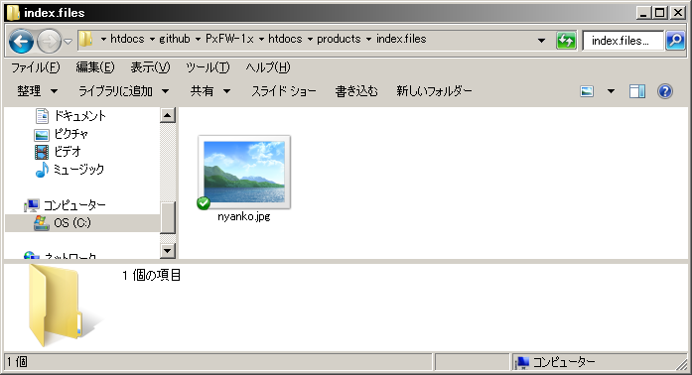
画像ファイルは、/products/index.files/nyanko.jpg に格納しました。
表示は次のようになります。
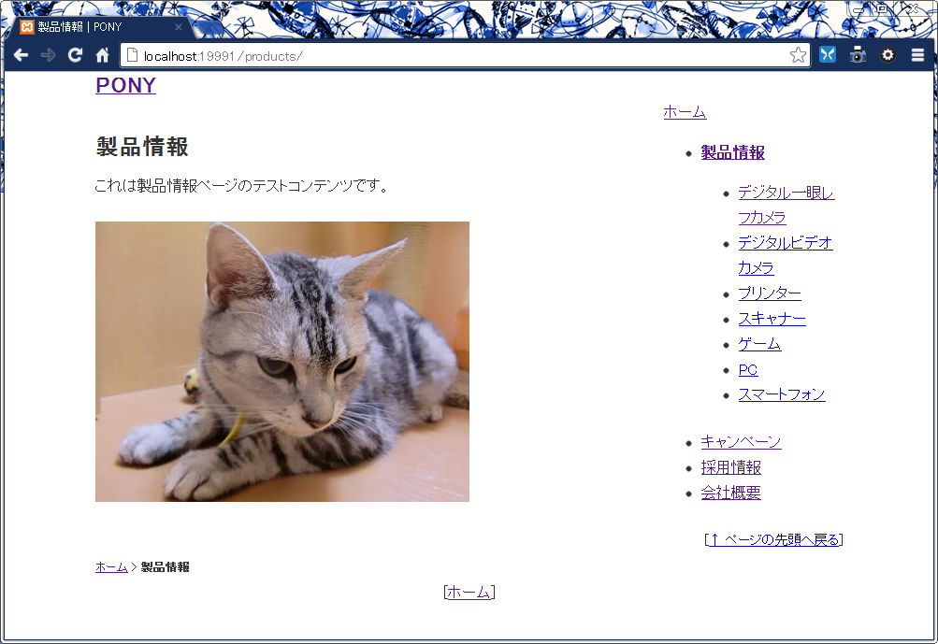

コンテンツに外部CSSファイルを適用する
外部CSSのよみこみは、headセクション内にlinkタグを記述する必要があります。PxFWのコンテンツはコンテンツエリア内のソースしか記述しないため、headセクションにソースを書くために、特殊なコードを記述します。
例では、外部のスタイルシートを /products/index.files/contents.css に格納しました。

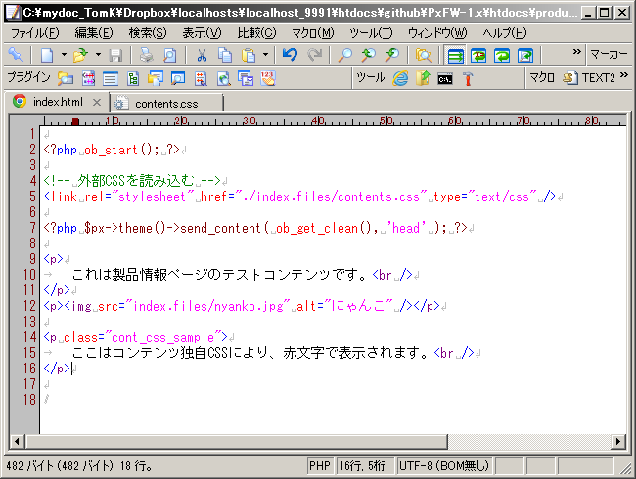
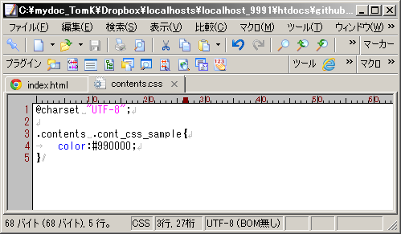

headセクションにソースを送る
この記述は、headセクションにソースを送るための記述です。外部CSSのよみこみだけではなく、styleタグで直接CSSを書くこともできるし、JavaScriptの記述も同じ要領で行うことができます。

<?php ob_start(); ?>

<!-- 外部CSSを読み込む -->
<link rel="stylesheet" href="./index.files/contents.css" type="text/css" />

<?php $px->theme()->send_content( ob_get_clean(), 'head' ); ?>

パブリッシュする

テーマの編集は一旦後回しにして、、、一度ここでパブリッシュをしてみます。

パブリッシュは、Pickles Framework上に構築されたウェブサイトを静的なHTMLファイル群に書き出すための手順です。この手順により生成されたHTMLは、PHPやフレームワークの環境を必要とせず、一般的なウェブサーバーがあれば公開できる状態です。

パブリッシュ実行手順
次の手順でパブリッシュを実行します。

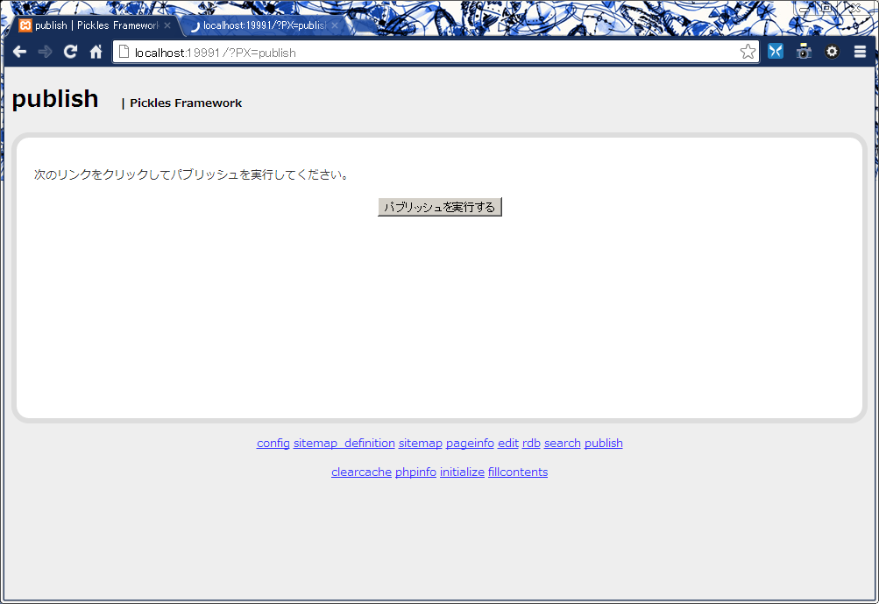
- Pickles Frameworkの任意のパスに、URLパラメータ ?PX=publish を付加してアクセスする。
- 「パブリッシュを実行する」ボタンを押す。
- パブリッシュを実行する画面が表示されるので、終了するまで待つ。
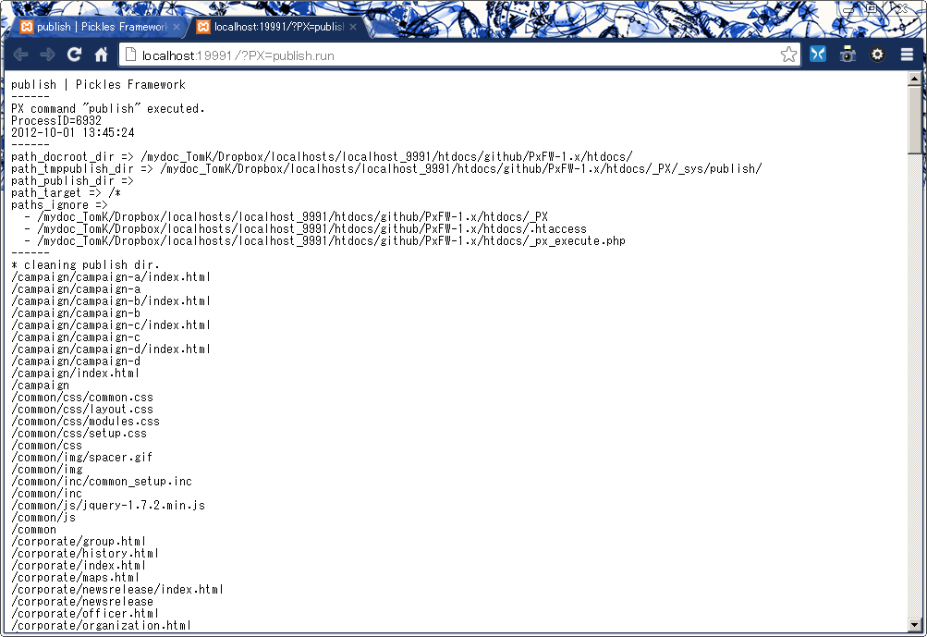
- パブリッシュが終了すると、./_PX/_sys/publish/htdocs/ に書き出されたファイルが設置されている。

テーマを編集する
ここから先は、主にエンジニアが取り扱う内容になります。

テーマの格納ディレクトリ
テーマは、次のディレクトリに格納されています。

- ./_PX/themes/{$テーマ名}/{$レイアウト名}.html

ここでは、{$テーマ名}は default を編集します。

レイアウトって何？
テーマは、複数のテンプレートを定義することができる。これはレイアウトと呼ばれ、サイトマップのlayoutにレイアウト名を指定することによって切り替えられる。デフォルトのレイアウトはdefaultである。

初期状態では、default(標準レイアウト)、plain(<body>の直下にコンテンツエリアを配したレイアウト)、popup(ポップアップウィンドウ用レイアウト)、naked(コンテンツエリアのみが出力されるレイアウト)が定義されているが、任意に増やすことができる。

このワークショップでは、defaultレイアウトを編集します。
-----------------------------------------------------
というわけで、編集するファイルは次のファイルになります。
- ./_PX/themes/default/default.html

テーマテンプレート編集で使う主な機能
テーマは、サイトのデザインによって実装が大きく異なります。
ここでは、テーマテンプレートの実装に当たってよく使う主な機能(関数)をご紹介します。

ページ情報の出力
ページ情報とは、サイトマップCSVに登録した１行分の情報のことです。
次の手続きで、ページのすべての情報にアクセスできます。
例えばページタイトルの出力は下記です。

<?php
$page_info = $this->px->site()->get_current_page_info();
print t::h($page_info['title']);
?>

次の例は、メタタグのキーワード、ディスクリプションを出力しています。

<?php
$page_info = $this->px->site()->get_current_page_info();
?>
<meta name="keywords" content="<?php print t::h($page_info['keywords']); ?>" />
<meta name="description" content="<?php print t::h($page_info['description']); ?>" />

※t::h() は、htmlspecialchars() のショートカットです。

コンテンツのソースを出力する
次の例のように、関数$px->theme()->pull_content()で出力できます。

<!doctype html>
<html>
<head>
<title>sample</title>
<?php
print $px->theme()->pull_content('head');
?>
</head>
<body>
<div id=”content” class=”contents”>
<?php
print $px->theme()->pull_content();
?>
</div>
</body>
</html>

$px->theme()->pull_content() の第１引数に、コンテンツから送られてきたときの名前を指定して引き出します。省略すると、メインのコンテンツエリアのソースが得られます。

リンクを生成する

<?php
print $px->theme()->mk_link({$パスまたはページID});
?>

$px->theme()->mk_link() は、第１引数に受け取ったページ(パスかページIDで指定)へのリンクを自動生成する関数です。ラベルはサイトマップから自動的に取得して反映します。
また、カレントページへのリンクを自動的に判断し、class=”current” を付加する機能も含まれています。

次の例は、href属性部分だけを返す関数を使用しています。

<a href="<?php print t::h($px->theme()->href({$パスまたはページID}));?>">モジュール集</a>

$px->theme()->href() は、mk_link()と同様、第１引数にページのパスまたはページIDを受け取り、リンク先のパスとして返す関数です。特にaタグにカスタマイズを施す場合には href() を使用した方が便利かもしれません。

サイトマップから、親ページのページIDを取得する
<?php
$page_id = $px->site()->get_parent({$自分のパスまたはページID});
print '<div>'.$px->theme()->mk_link($page_id).'</div>'.”\n”;
?>

サイトマップから、兄弟ページの一覧を取得する
<?php
$bros = $px->site()->get_bros({$自分のパスまたはページID});
print '<ul>'.”\n”;
foreach( $bros as $row ){
print '<li>'.$px->theme()->mk_link($row).'</li>'.”\n”;
}
print '</ul>'.”\n”;
?>

サイトマップから、子ページの一覧を取得する
<?php
$children = $px->site()->get_children({$自分のパスまたはページID});
print '<ul>'.”\n”;
foreach( $children as $row ){
print '<li>'.$px->theme()->mk_link($row).'</li>'.”\n”;
}
print '</ul>'.”\n”;
?>

------------------
これらの関数を通じて、サイトマップからサイト構造を示す情報を取り出し、サイトのナビゲーション構造を制御するために使用します。

インクルードファイル(SSI)を埋め込む
通常のApacheの機能で動作するSSIタグを埋め込むことができます。開発時にはインクルードされた状態で表示されますが、パブリッシュ時にはSSIタグの状態で出力されます。

<?php
print $px->ssi('/common/inc/sample.inc');
?>

